SINH HOẠT CHUYÊN MÔN QUA HOẠT ĐỘNG DẠY NÓI VÀ NGHE
Sáng ngày 23/05/2025, thực hiện theo kế hoạch năm học 2024-2025, Tổ Khoa học xã hội tiếp tục thực hiện tiết dạy môn Ngữ văn tại lớp 6B để tăng cường trao đổi chuyên môn cùng các đồng nghiệp, nhằm định hướng các phương pháp dạy học phù hợp nhằm phát huy năng lực, phẩm chất học sinh.
Sau đây là một số hình ảnh của tiết dạy:
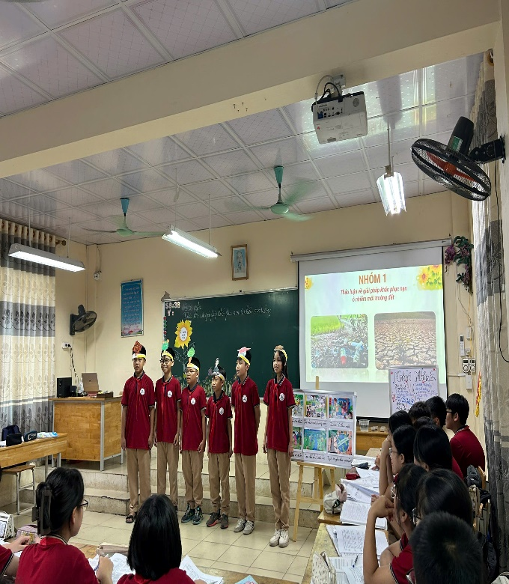 | 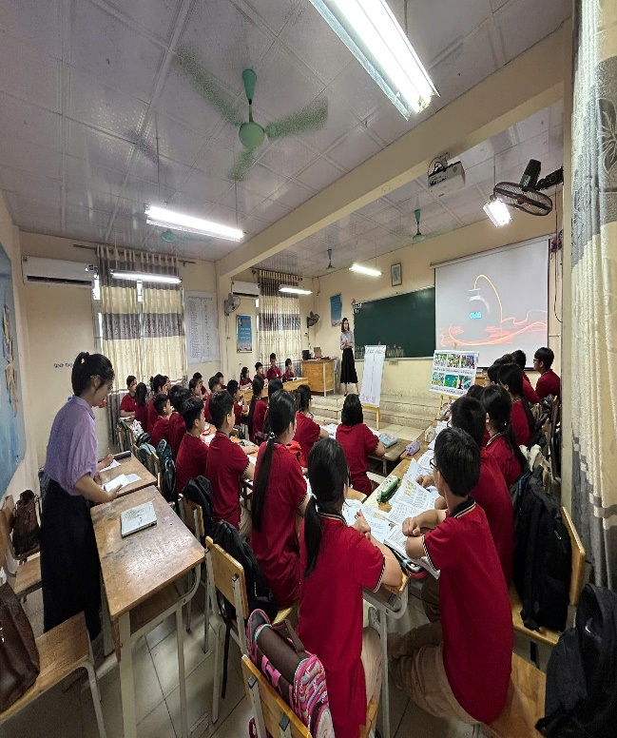
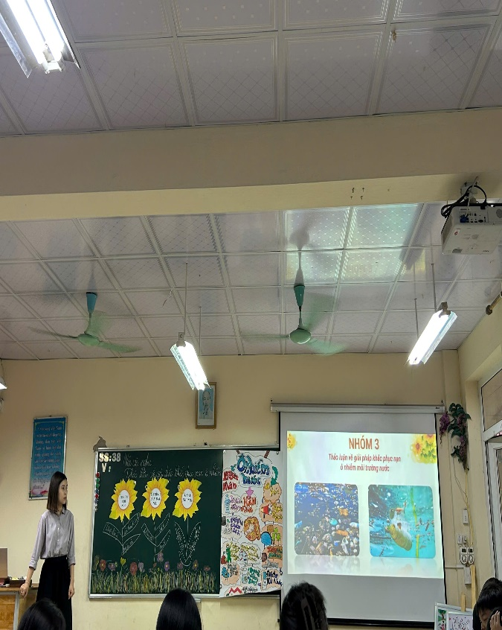 | 